新龙湖 中二班
2024.10.10

•今日出勤：
今日应到27人，实到26人，1人请假！

 晨 间 活 动 篇 

今日早点：牛奶、红薯
所有宝宝都把点心和牛奶吃完了，并且根据自己的喜好自主的选择区域游戏，很棒哦!
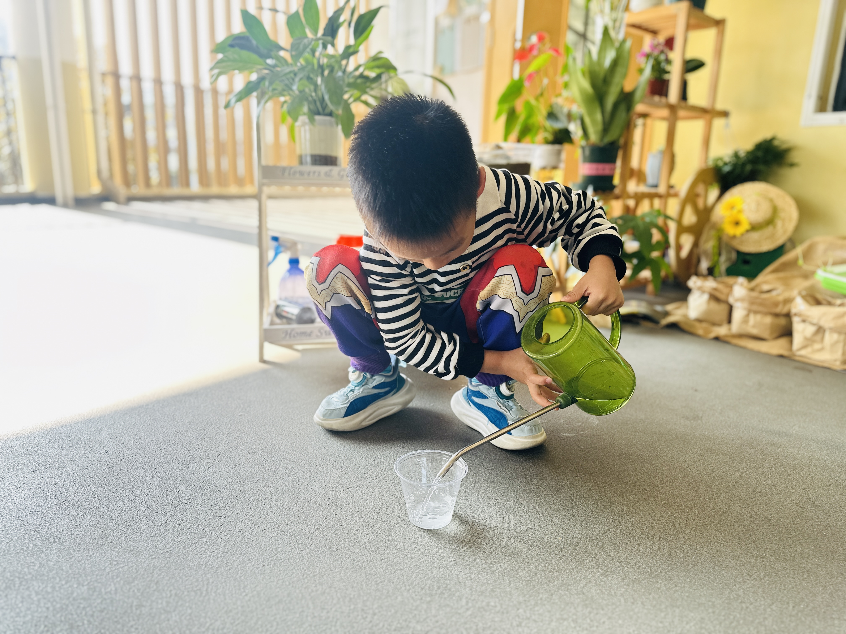
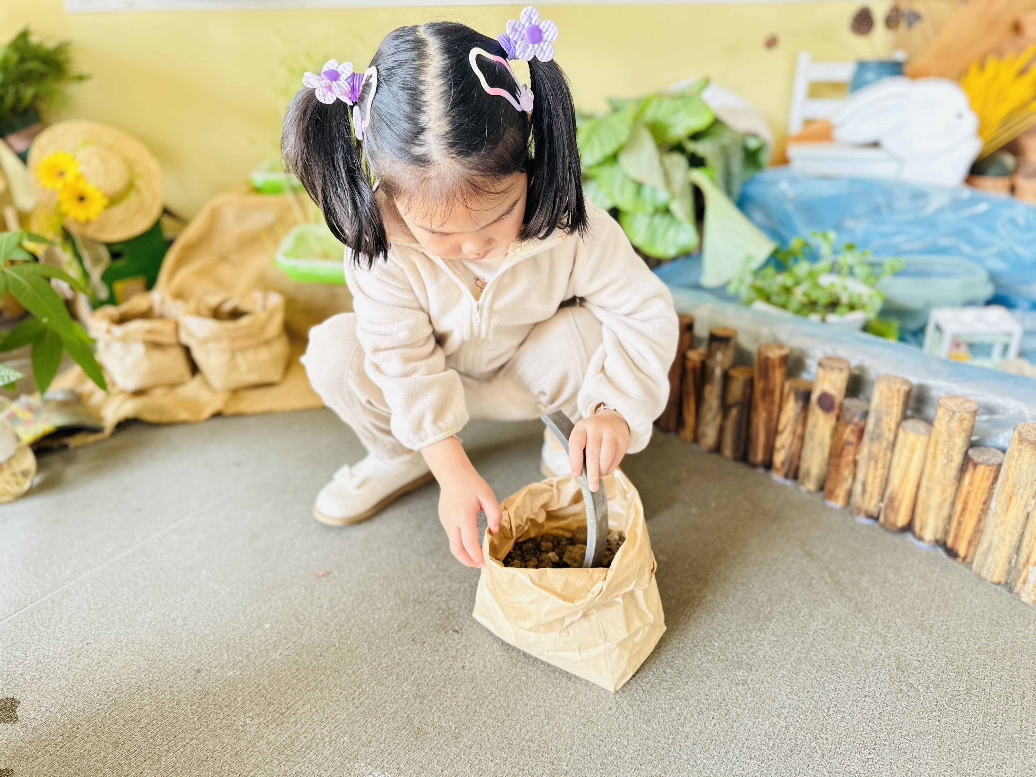

集 体 活 动 篇
语言：蒲公英旅行记
活动目标：
1.感知、理解故事内容，感受祖国的伟大。
2.了解祖国的名胜古迹，能大胆地用语言表达。
活动内容：
《蒲公英旅行记》是一则生动有趣的故事，通过一朵小小蒲公英的旅行让孩子们逐步感知、认识我们的祖国之大及祖国之最与其名胜古迹，从而感知祖国，走近祖国各地，激发幼儿身为中国人的自豪感。在孩子们的心目中“祖国”的概念比较抽象，大部分孩子对祖国之最及其名胜古迹是非常的陌生。
杨苏川、邵嘉悦、陈硕、徐乐晴、李景澈、邵锦兮、李明哲、朱梦琳、彭晨熙、吕梓凯、陈燚、吴晔、顾芯蕊、王沐辰、王希、周奕欢、陶语珊、丁嘉熠、刘清晨、陈一一、乐未央、姜博文、郭嘉乐、薛雯舒、何明翔能够认真倾听并能勇敢的表达，很棒哦！

户 外 活 动 篇

- 户外活动：好玩的户外游戏
活动目标：1.在活动中体会运动带来的快乐。
2.了解一些简单的自我保护的方法，在活动过程中体会人际交往的快乐。
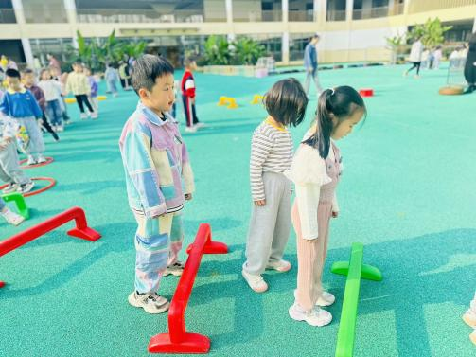
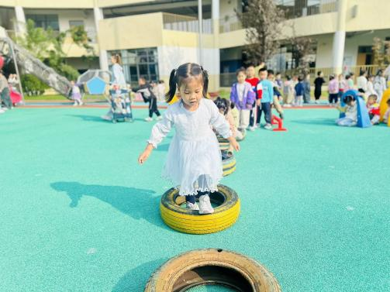
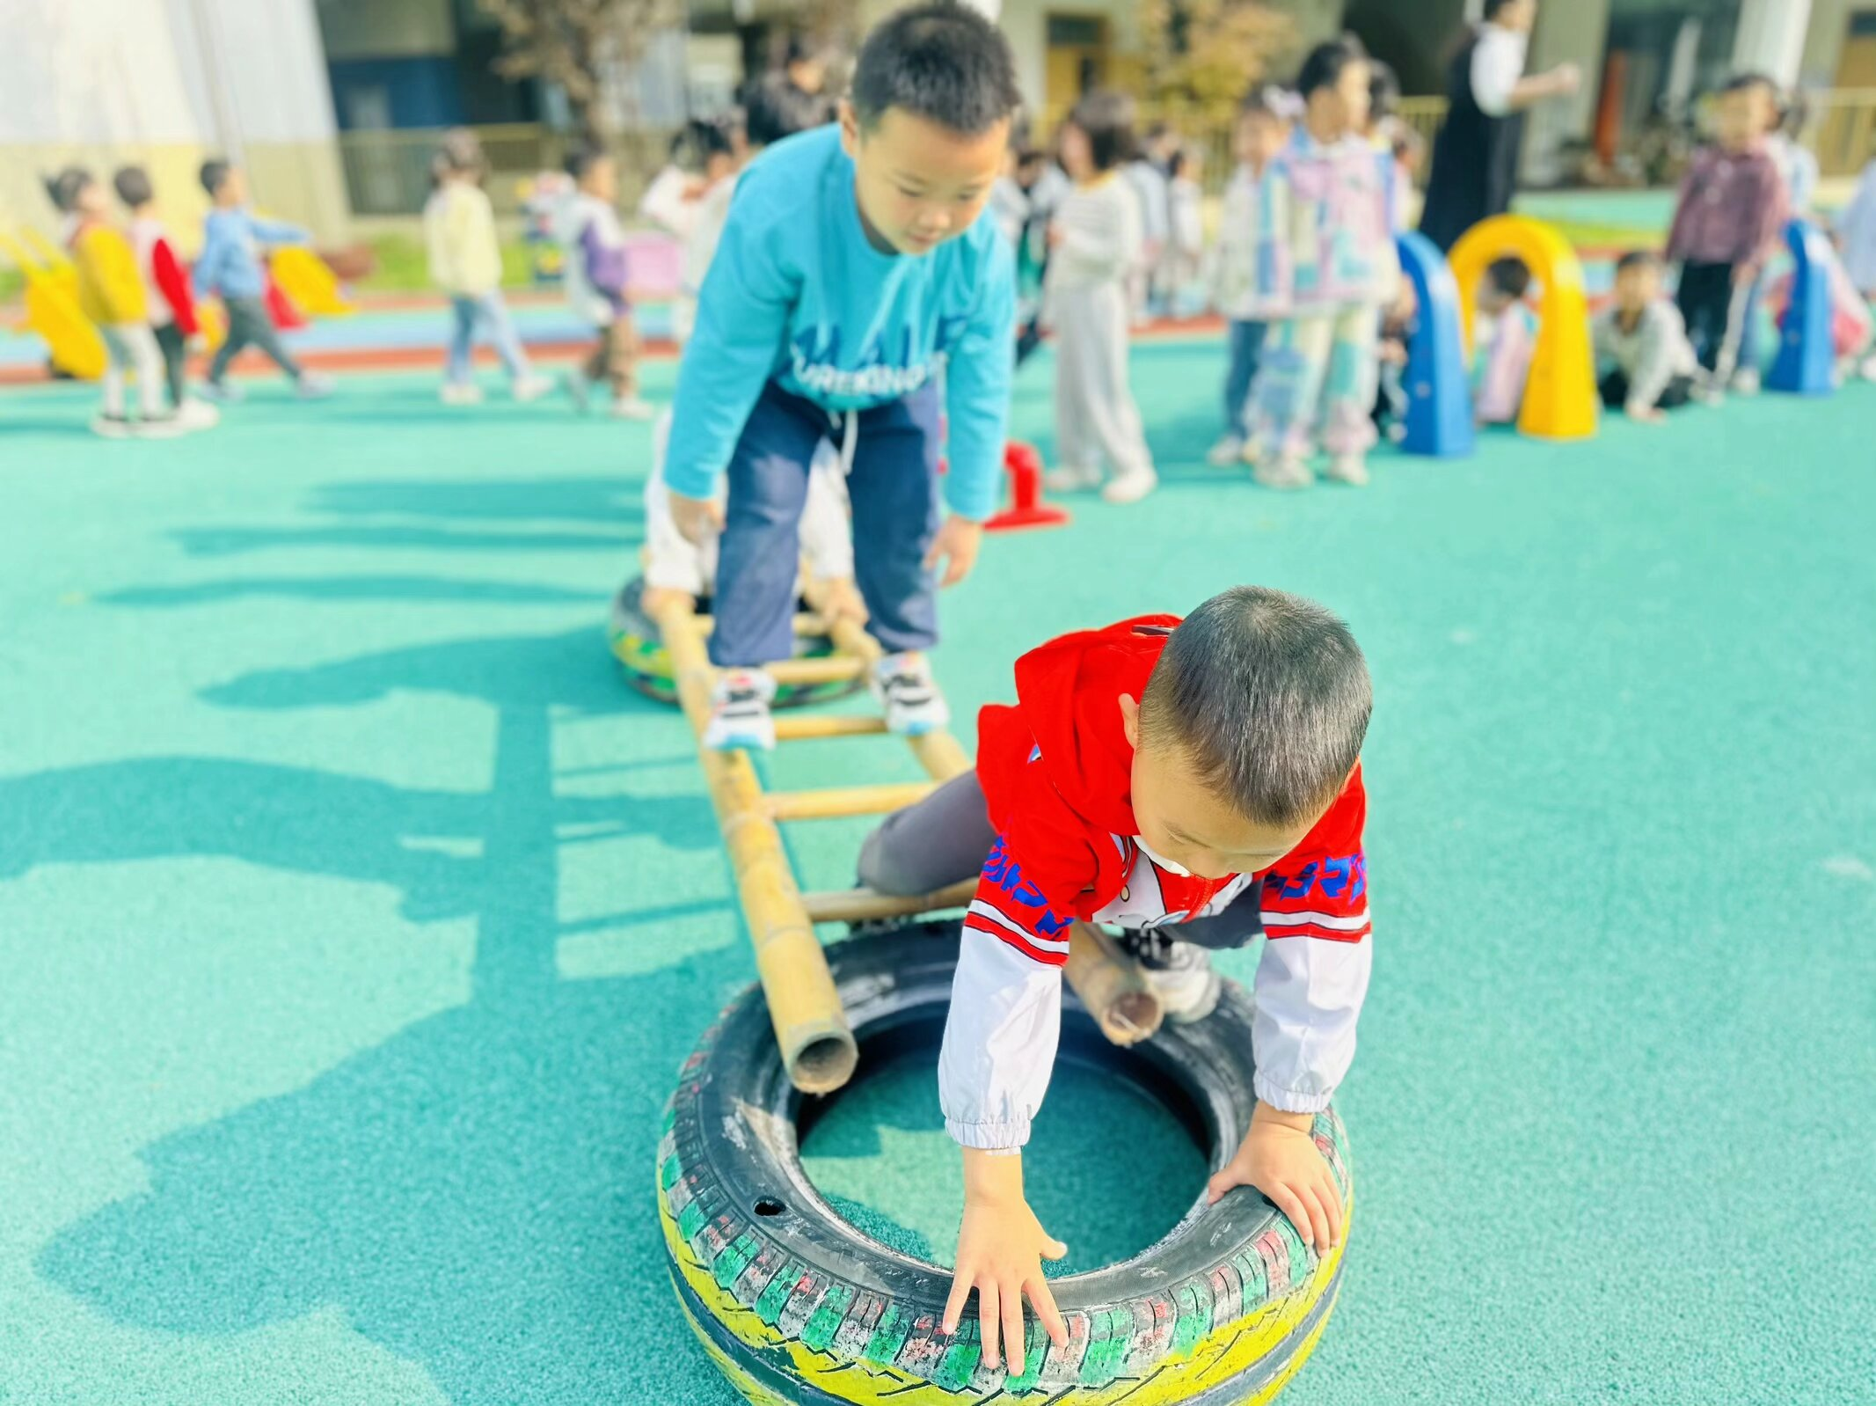

一 日 生 活 篇

午 餐
今天的午餐吃的是：扬州炒饭、羊肚菌山药、鸽子汤
下午点心：咸粥
水果：葡萄、人参果

午 睡
宝贝们都能在12点50前自主入睡，很棒哦！

